Création ovswitch derriere un pfsense virtualisé et faire passer des vlan

Creation d’un bridge ovs

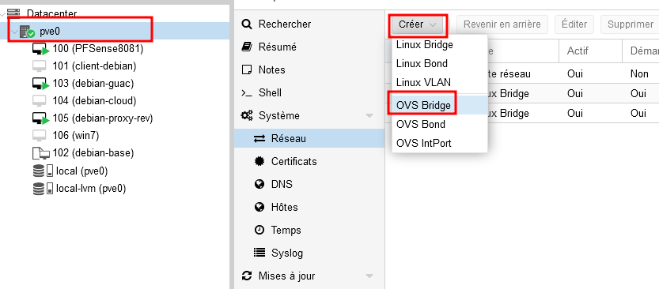

Vide dans un premier temps puis ok

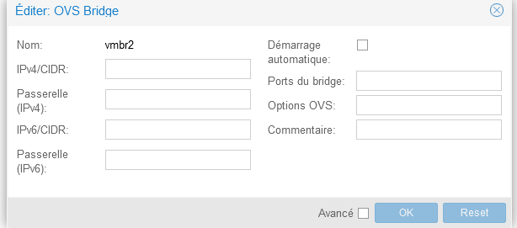

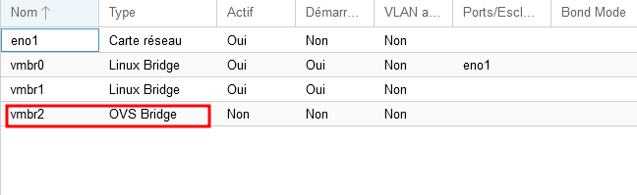

Creation OVSint port correspondant à chaque vlan

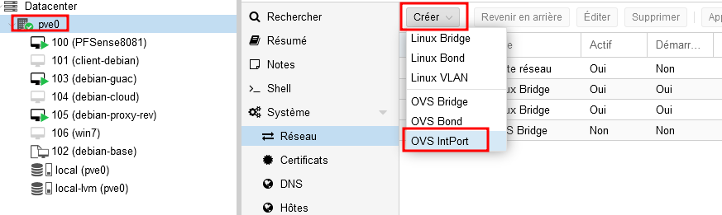

Renseigner le nom vlan et l’id vlan sur ovs bridge créé précédement, puis créer :

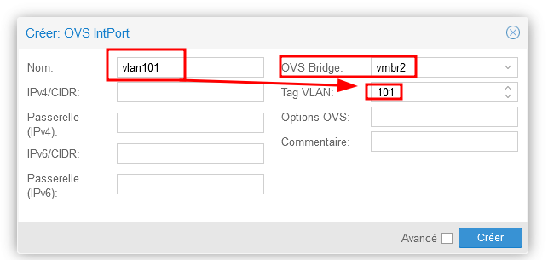

Meme manipulation pour un deuxieme ovs intport pour transporter un autre vlan :

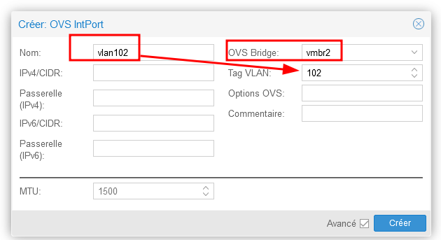

Les vlan sont rajouter à l’ovs bridge car vmbrx était selectionnait a la creation de int port (vlan)

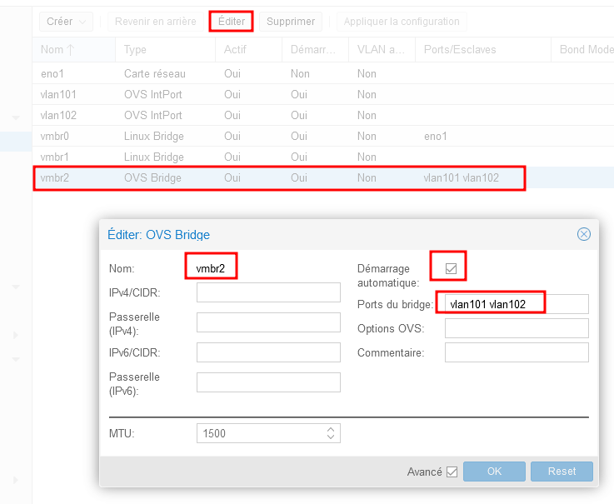

Ajouter une carte reseau au pfsense :

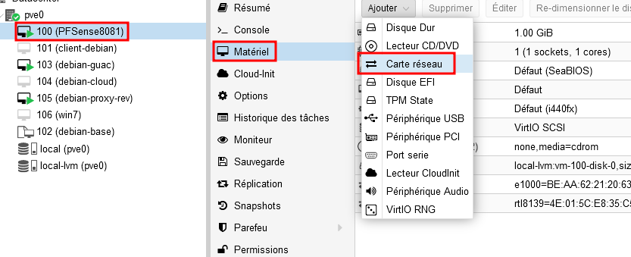

En selectionnant le bridge ovs créé plus haut

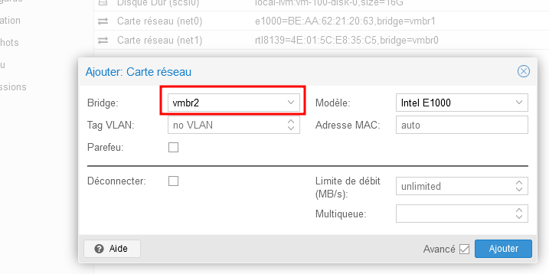



DANS le pfsense, ajouter l’interface (vérifier l’adresse mac) :

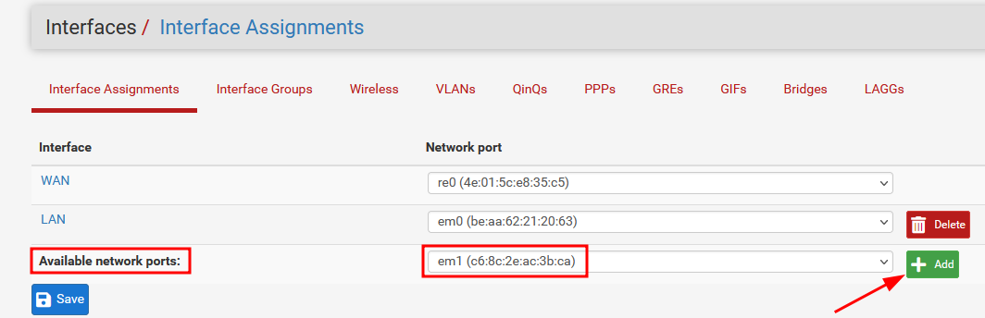

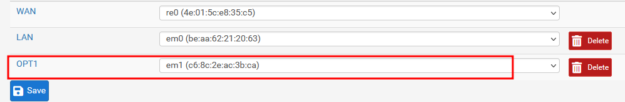

Cliquer sur opt1 pour activer l’interface :

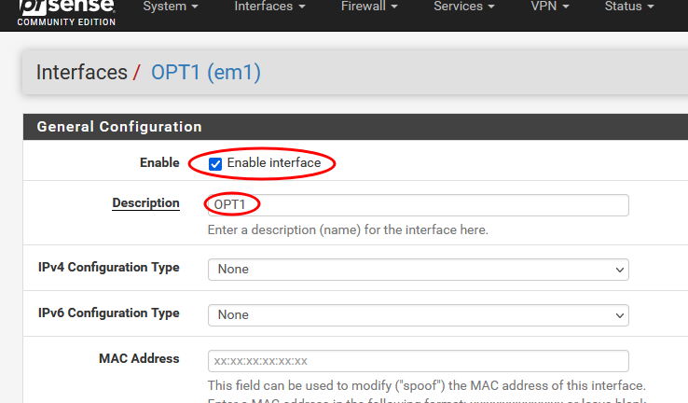

Créer vlan sur cette interface (opt1)

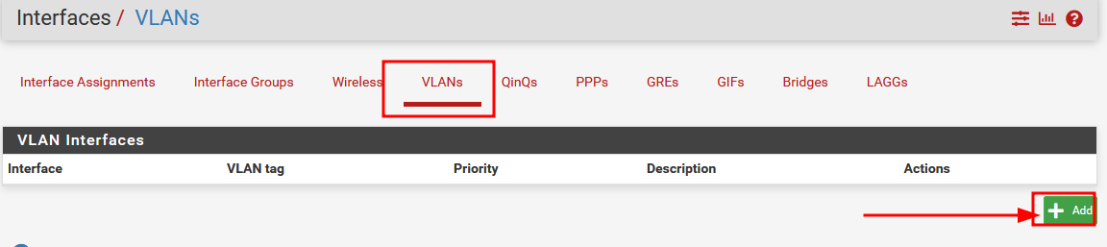

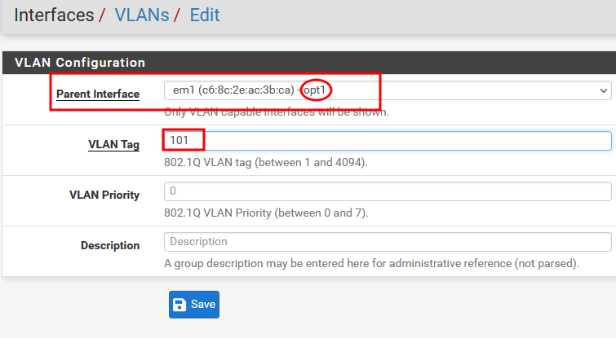

Meme chose pour le deuxieme …

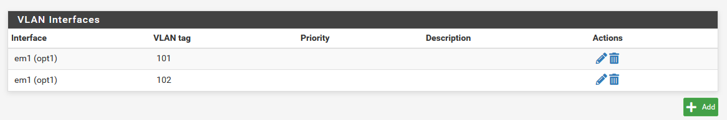

Ajouter les interfaces vlan et configurer une adresse ip au réseau de chaque vlan et activer éventuellement le dhcp :

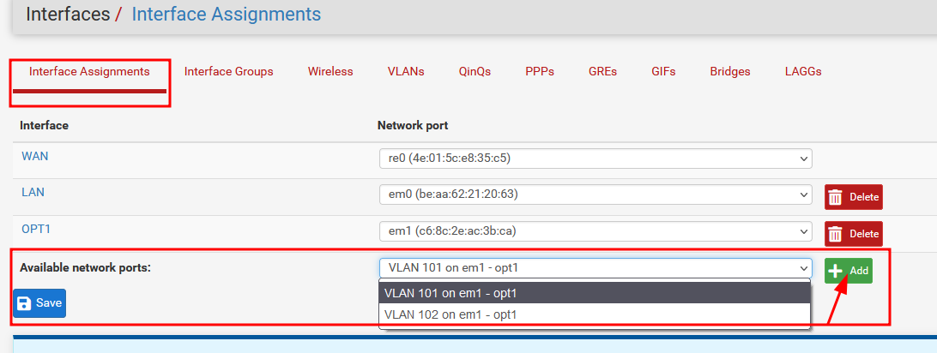

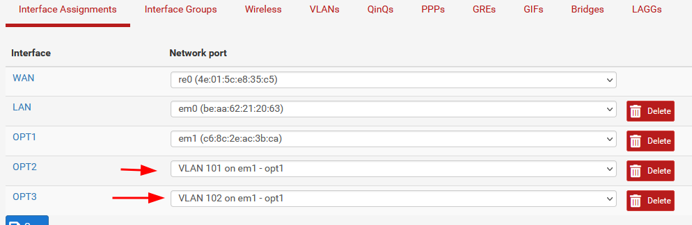

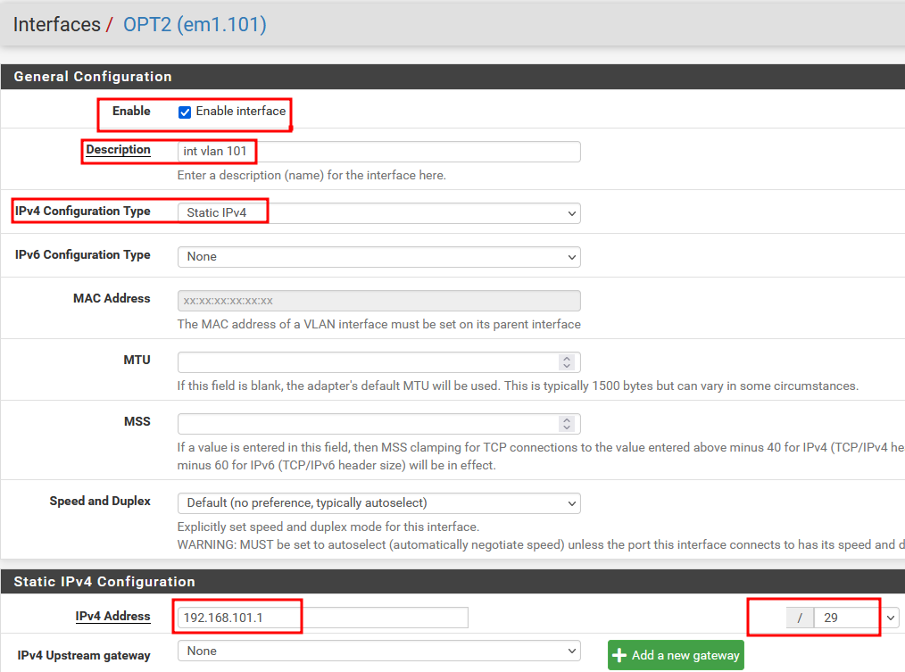

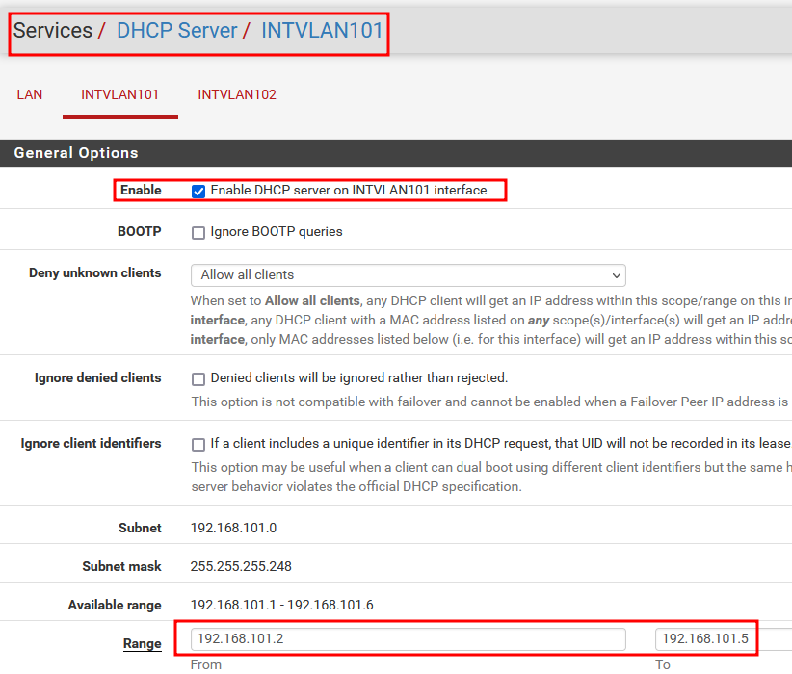

Etablir les regles en fonction des besoins.

Dans proxmox éditer la carte reseau de la vm sur l’interface opt1 (vmbr2 ici) et le vlan voulu :

